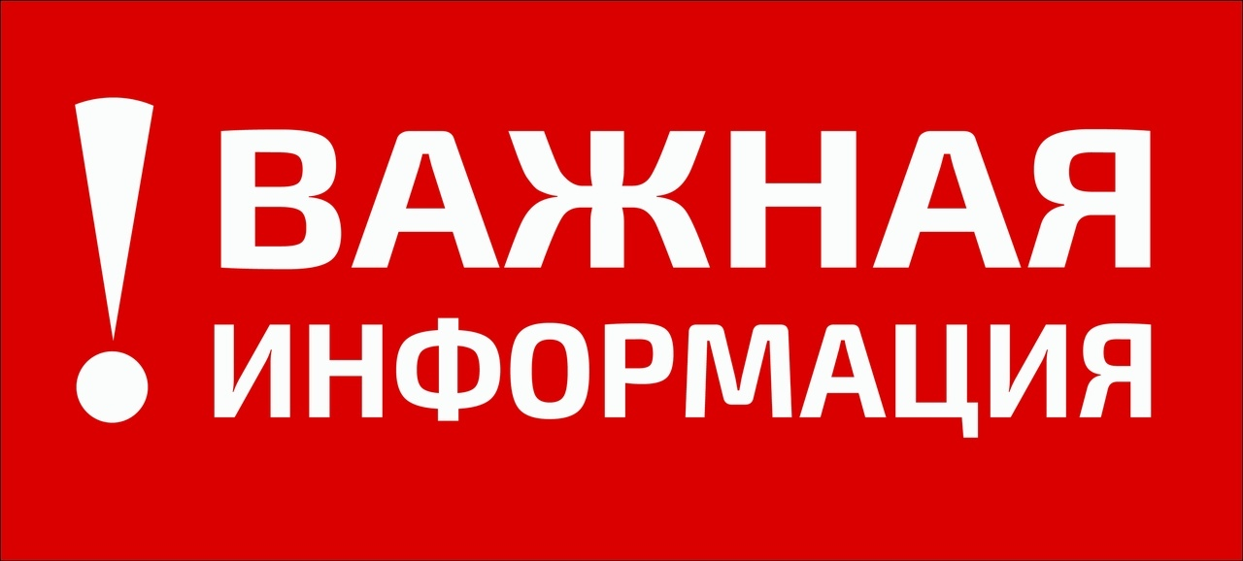

В связи со сложившейся санитарно-эпидемиологической обстановкой на территории Российской Федерации сообщаем о переносе сроков проведения Фестиваля ГТО среди семейных команд и акции "Единый день ГТО!"
⠀
Информация о новых сроках проведения мероприятий будет сообщена позже.

